2024년 ~ 2025년 겨울 시즌 휴양소를 다음과 같이 운영합니다. 희망자는 신청하시기 바랍니다.

■ 대상시설
○ 수련관 : 대관령수련관, 경주수련관
○ 호텔 및 리조트 : 26개소(호텔13/리조트13)
○ 콘도미니엄 : 금호, 대명, 오크벨리, 한화
○ 신청방법 : Kate > ERP > 복리후생 > 신청 >
휴양시설 OR 모바일 Kate > 마비서 > 휴양시설
- 수련관, AI호텔&리조트, 콘도 선택 및 이용시기 선택 후 조회 및 신청
- 당해년도 미이용 직원은 신청사유를 “당해 년도 미이용” 선택하여 신청

○ 선정 우선순위 : 생활입소 > 당해년도 미이용 > 저 이용자 > 저 직급자 > 저 연령순

■ 생활입소 지원대상
- 장기공로: 만 59세(생일 기준) 도래 부장급 이하 직원
- 결혼기념: 결혼 30/20/10주년 도래 부장급 이하 직원

○ 생활입소 이용기간 : 기념일이 속한 월
1일부터 1년 이내 (입소일자 기준)
<예시> 기념일별 이용가능기간
구분기념일이용기간장기공로
(생일 기준)1965.12.052024.12.01 ~
2025.11.30결혼기념일2025.01.152025. 01.01 ~
2025.12.31
○ 복무처리 : ERP > HR > 개인업무 > 복무/출장 > 복무신청 > 출장> 국내출장에서 신청
■ 휴양소 운영 관련 문의사항
- 수련관, 콘도 및 ERP 취소 등 : 1533-0254
- AI호텔 및 리조트 : 02-6150-0400

※ 휴양소 시설별 세부적인 안내는 [HYPERLINK "http://www.kttu.or.kr/section/board/bbs_view.html?PID=UDATABBS03&atc_sno=185685&bbs_cd=BOARD_121"
문서/정책] 자료실을 참고하시기 바랍니다.
2024~25년 겨울 휴양소 운영 안내
PC-ERP > 복리후생 > 신청 > 휴양시설 or 모바일-KATE > 마비서 > 휴양시설
[제15 – 96호]
2024년 11월 8일(금)

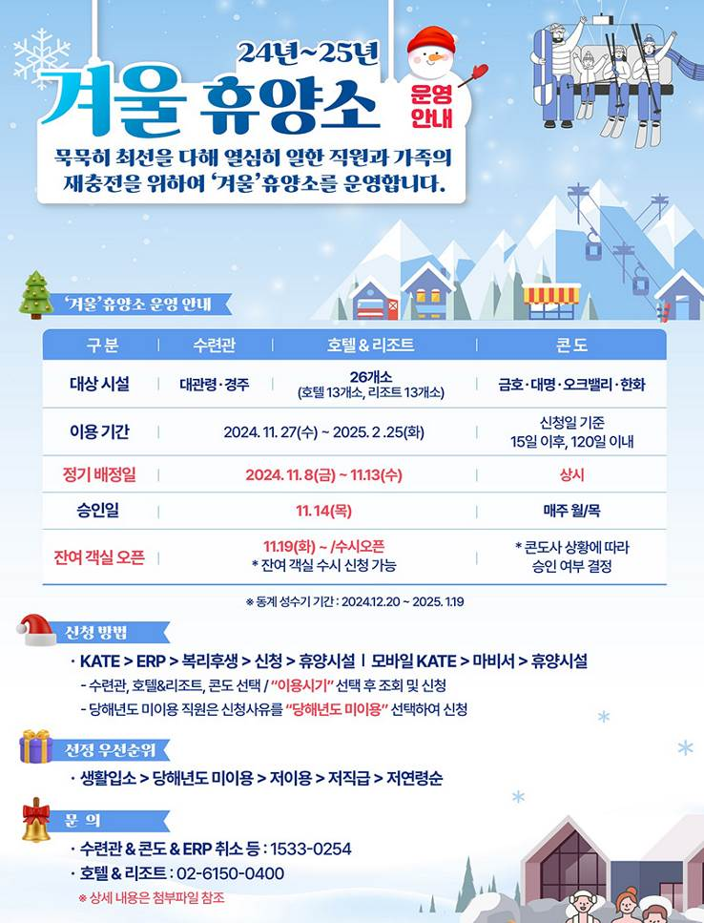
☎문의 : 복지운영국장(031-727-2834)

